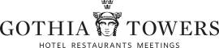

Pressmeddelande 11 januari 2012
Hausse för Gothia Towers
− slår återigen rekord i antal sålda räkmackor

King Size, landets kanske mest berömda räkmacka, blir bara mer och mer populär. Under 2011 sålde Gothia Towers 155 611 räksmörgåsar vilket är den högsta siffra någonsin och en ökning med två procent jämfört med året innan.
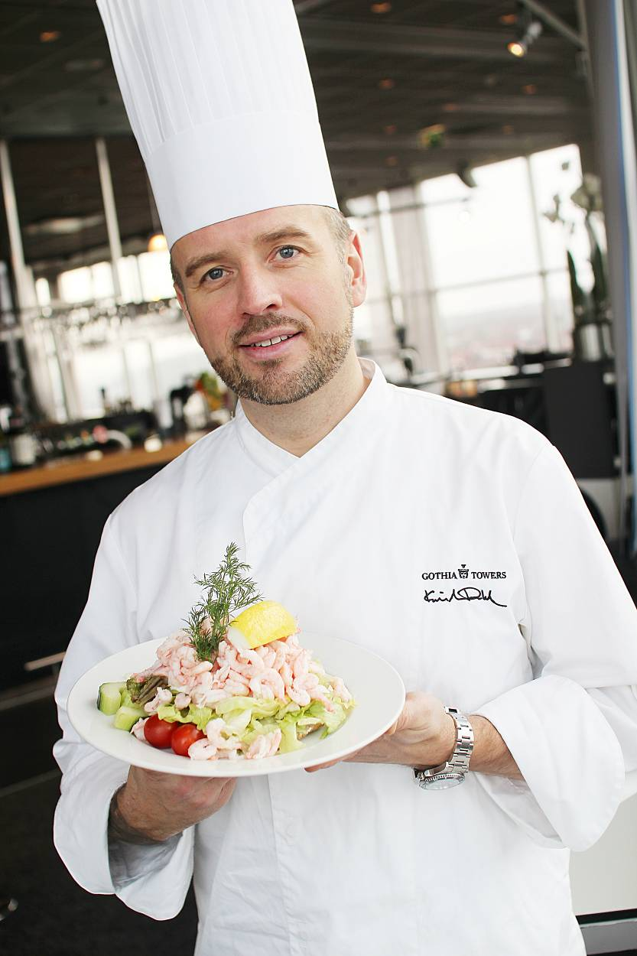
Försäljningen av King Size brukar kunna jämföras med rådande konjunkturläge men trots finanskris och minskad konsumtion slog alltså antalet sålda räkmackor förra året rekord med 155 611.

– Att vi slår rekord i år igen är fantastiskt och vi hoppas att det beror på att vi blir allt mer kända för att ha en av landets absolut bästa räksmörgåsar, säger Krister Dahl, driftchef på Gothia Towers restauranger och lagledare för svenska kocklandslaget.

Den första räksmörgåsen på Gothia Towers gjordes 1984. Varje räksmörgås består av hela 200 gram handskalade räkor vilket förklarar varför den är så stor och mättande.

Men vad är det då som gör King Size räksmörgås så omåttligt populär? Enligt Krister Dahl har King Size blivit en institution och är omtalad för sin rejäla storlek, de utmärkta råvarorna och det fantastiska brödet.

Utvecklingen av antal sålda King Size:
1984: 3000
2004: 63 882
2008: 145 026
2010: 152 349

För mer information, vänligen kontakta:
Krister Dahl, driftchef på Gothia Towers restauranger och lagledare för svenska kocklandslaget
Tel: 031-708 89 35
E-post: krister.dahl@gothiatowers.com

Carin Kindbom, vd och koncernchef för Gothia Towers och Svenska Mässan
Tel: 031-708 80 00
E-post: carin.kindbom@svenskamassan.se

Följ oss på Facebook: www.facebook.se/gothiatowers

Om Gothia Towers och Svenska Mässan
Gothia Towers och Svenska Mässan är tillsammans en av Nordens största hotell- och mötesplatser med ett unikt cityläge i centrala Göteborg. Hotellet Gothia Towers är ett helägt dotterbolag till stiftelsen Svenska Mässan och Gothia Towers driver även kända restauranger såsom Heaven 23 och italienska Incontro. Med över en miljon mässbesökare och 100-tals konferenser per år är det en attraktiv mötesplats för att skapa och underhålla affärskontakter. Koncernen har drygt 550 anställda, en omsättning på 800 Mkr och generar årligen runt två miljarder kronor i besöksnäringseffekter till Göteborg. Läs mer om Gothia Towers på www.gothiatowers.com.

